1 BadBoy简介
BadBoy是一款免费WEB自动化测试工具，其实就是一个浏览器模拟工具，具有录制和回放功能，支持对录制出来的脚本进行调试。同时支持捕获表单数据的功能，所以能够进行自动化测试。但目前用的多的是用来进行脚本录制，BadBoy支持将脚本导出为JMeter脚本。
JMeter录制脚本有多种方法，其中最常见的方法是用第三方工具badboy录制，另外还有JMeter自身设置（Http代理服务器+IE浏览器设置）来录制脚本，但用的多就是通过Badboy进行录制。
官方下载地址：http://www.badboy.com.au
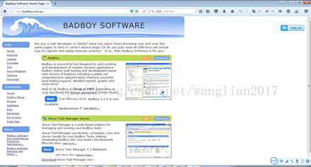

2 BadBoy安装
BadBoy安装很简单，与其他Windwos程序类似。

2.1 许可说明
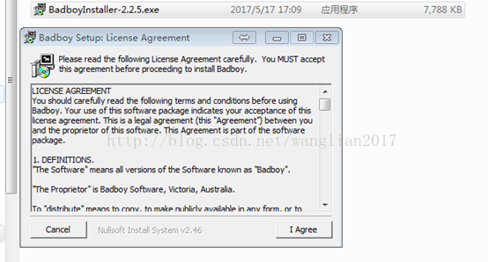
双击exe，出现许可说明，点击I Agrese。

2.2 配置安装路径
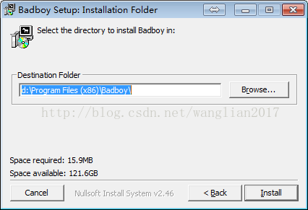
点击Install。

2.3 安装完成
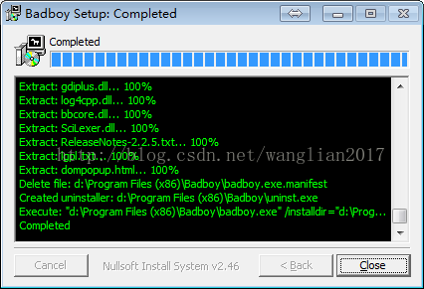

3 BadBoy录制

3.1 打开BadBoy
双击BadBoy图标，打开BadBoy。
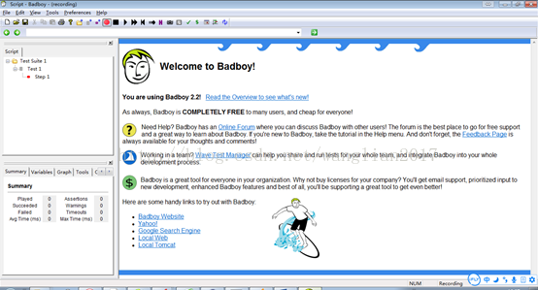

3.2 打开录制网站
录制按钮默认是按下的，录制前确认下即可。
地址栏中输入要录制的网址，点击右侧的运行，打开这个网站。
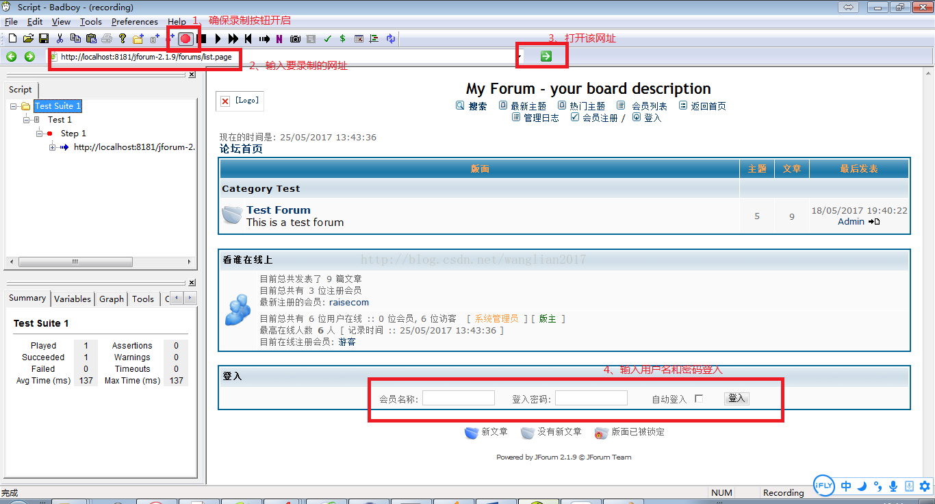

3.3 录制登录
输入用户名和密码后点击登入。
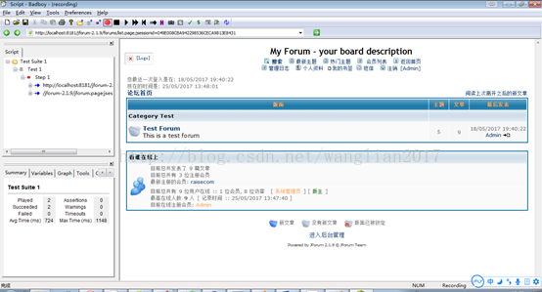

3.4 录制进入主题
点击一个主题进入，示例为进入主题“Test Forum”。
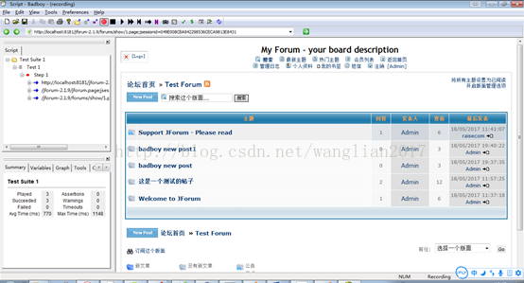

3.5 录制点击发帖
点击New Post，发表一个帖子。
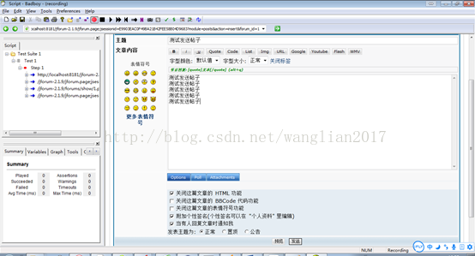

3.6 录制发帖
输入完成后，点击发送。
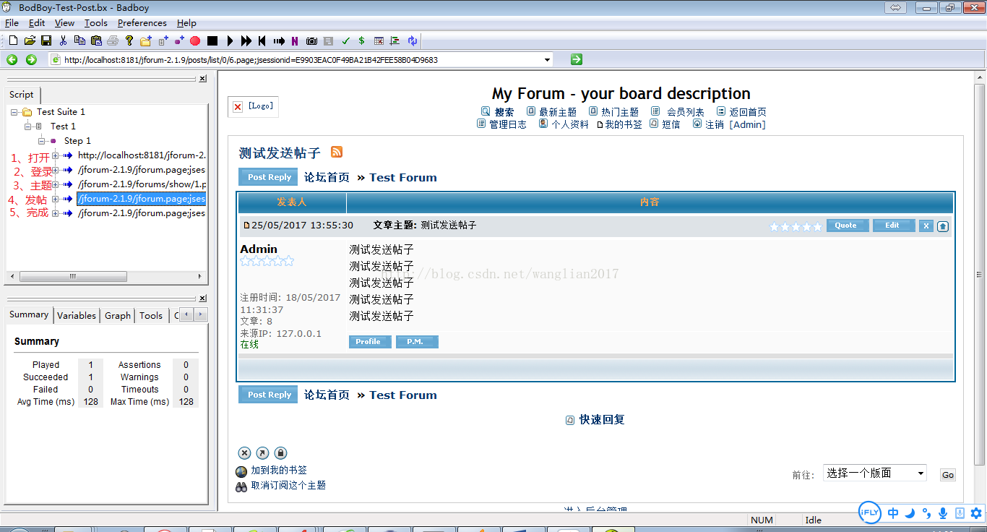

3.7 保存录制结果
录制完成后点击保存，将录制结果保存为BadBoy脚本，以备后面使用。
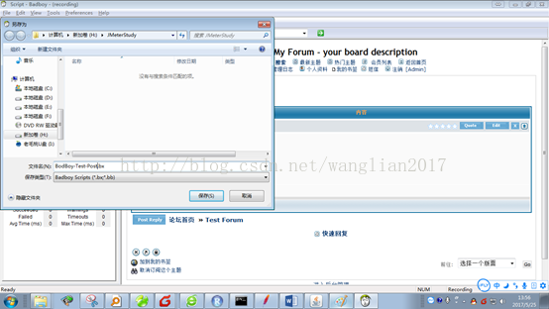

3.8 导出为JMeter脚本
点击File->Export to JMeter，保存为JMeter脚本。
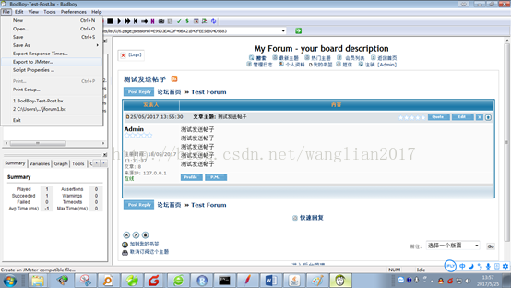

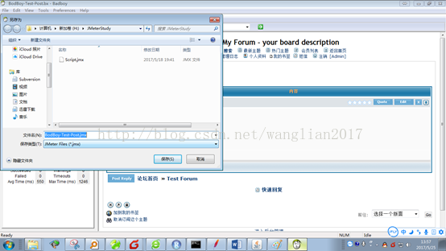

4 JMeter打开BadBoy录制脚本
点击File-Open。
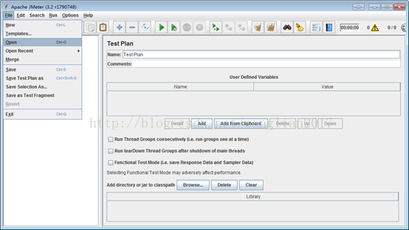

选择刚刚导出的JMeter脚本。
